Thöïc ñôn Tuaàn 32
(Từ ngày 24/4/2023 đến ngày 28/4/2023)

THỨ | NGÀY | BỮA ĂN TRƯA |  |  |  |  |  | BỮA ĂN XẾ
THỨ | NGÀY | Món chính | Món mặn | Món canh | Món xào | Tráng miệng
HAI | 24/4/2023 | Cơm trắng | Xíu mại (trứng cút) sốt cà | Tần ô nấu tôm | Cải dún xào xúc xích | Dưa hấu | Bánh bao + Sữa trái cây vị nho
BA | 25/4/2023 | Cơm trắng | Gà chiên nước mắm | Canh cua đồng rau đay | Cải thìa xào dầu mè | Chuối cau | Sữa NuVi có đường 180ml + Bánh gạo tảo biển
TƯ | 26/4/2023 |  | Canh bún | Rau muống luộc |  | Nước tắc | Cháo thịt bò bằm
NĂM | 27/4/2023 | Cơm trắng | Bò nấu lagu | Bắp cải thịt heo bằm | Khoai tây chiên | Quýt | Bánh bông lan cam nhân kem + Sữa men sống
SÁU | 28/4/2023 | Cơm trắng | Cá thu chiên sốt cà | Khoai mỡ nấu thịt heo | Đậu que xào tỏi | Đu đủ | Sữa NuTi IQ Gold 180ml
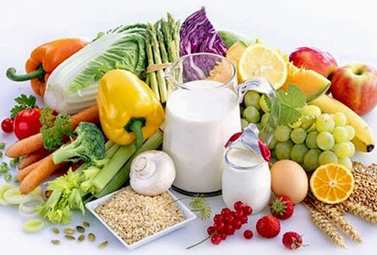
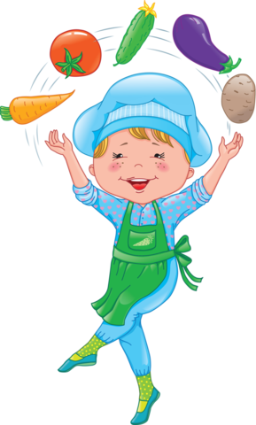
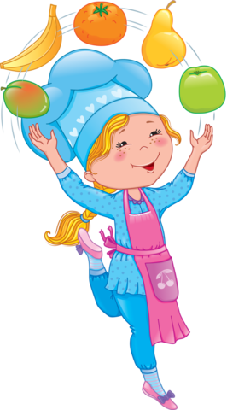

Thực hiện cân bằng dinh dưỡng trong bữa ăn cho học sinh tiểu học.

